
ΜΗΤΡΟΠΟΛΕΩΣ 42, Τ.Κ. 105 63 - ΑΘΗΝΑ ΤΗΛ: 210.32.59.200
FAX: 210.32.59.209

Έρευνα για τις οικονομικές επιπτώσεις του COVID – 19 στις εμπορικές επιχειρήσεις και για τα μέτρα αντιμετώπισής τους
Α. «Πληττόμενες & κλειστές εμπορικές επιχειρήσεις»
Β. «Οι επιχειρήσεις τροφίμων πλην σουπερμάρκετ»

Οι οικονομικές επιπτώσεις από την πανδημία, τόσο στο σύνολο της οικονομίας όσο και στην επιχειρηματικότητα, είναι δύσκολο να προσδιοριστούν με ακρίβεια καθώς το φαινόμενο είναι ακόμη σε εξέλιξη. Οι εκτιμήσεις των διεθνών και εγχώριων οργανισμών και θεσμών ποικίλουν και εξαρτώνται αφενός από τη διάρκεια της κρίσης και αφετέρου από τη δομή της οικονομικής δραστηριότητας, την ταχύτητα λήψης των μέτρων, την εύρεση τρόπου αντιμετώπισης του ιού κλπ.

Η ΕΣΕΕ από την πρώτη στιγμή που ξέσπασε η κρίση, με συνεχείς προτάσεις, παρεμβάσεις και στοχευμένες πρωτοβουλίες βρέθηκε στο πλευρό της επιχειρηματικής κοινότητας.

Στο πλαίσιο αυτό το ΙΝΕΜΥ-ΕΣΕΕ διενήργησε δύο έρευνες. Η πρώτη αφορά στις κλειστές και πληττόμενες εμπορικές επιχειρήσεις (δείγμα 350 επιχειρήσεων) όπου αποτυπώνονται η απόψεις των επιχειρηματιών και αξιολογούνται από αυτούς τα μέτρα ανακούφισης έναντι των οικονομικών συνεπειών της πανδημίας. Επιπλέον, αποτιμάται ο βαθμός ανταπόκρισης των κρατικών πρωτοβουλιών στις ανάγκες της πραγματικής οικονομίας. Η δεύτερη αφορά στις επιχειρήσεις τροφίμων (δείγμα 300 επιχειρήσεων) οι περισσότερες από τις οποίες έμειναν ανοιχτές σε όλη τη διάρκεια της κρίσης. Η εν λόγω πρωτοβουλία αποσκοπεί να συμβάλλει ουσιαστικά στη διατύπωση επικαιροποιημένων προτάσεων και στη βελτίωση των υφιστάμενων πολιτικών, συντομεύοντας με αυτόν τον τρόπο τη διάρκεια της ύφεσης και περιορίζοντας τις απώλειες από την κρίση του
Ένα σημαντικό εύρημα είναι η αλλαγή της καταναλωτικής συμπεριφοράς. Ασχέτως του ποσοστού των κλειστών ή πληττόμενων επιχειρήσεων που πραγματοποίησε διαδικτυακές πωλήσεις σημαντική ήταν η αλλαγή και στις ανοιχτές. Τηλεφωνικές παραγγελίες και αξιοποίηση δικτύων delivery για πωλήσεις αποτελούν νέα ευρήματα.

Επίσης μεγάλο ενδιαφέρον για το άμεσο μέλλον θα έχει η σύνδεση της εγχώριας παραγωγής με την εμπορική επιχειρηματικότητα κάτι που το είδαμε να συντελείται στην κορύφωση της κρίσης το 2012. Με άλλα λόγια η δυσκολία στις εισαγωγές για μια περίοδο ίσως δώσει το χώρο στην ελληνική παραγωγή να ανταποκριθεί στις ανάγκες της εσωτερικής ζήτησης. Σε αυτήν την διαδικασία το εμπόριο θα είναι σημαντικός πολλαπλασιαστής και πολύ πιθανόν να συμβάλλει στην ανασυγκρότηση του μείγματος του ελληνικού ΑΕΠ.

Εκτός από τις κλειστού τύπου ερωτήσεις που παρουσιάζονται αναλυτικά στη συνέχεια, ιδιαίτερο ενδιαφέρον καταγράφηκε από τις επιχειρήσεις στην διατύπωση προτάσεων, τις οποίες η ΕΣΕΕ επεξεργάζεται ώστε να τις προωθήσει στην Πολιτεία. Σημαντικό τμήμα των προτάσεων αφορά στην χρηματοδότηση και στο ζήτημα της ρευστότητας. Ενδεικτικά οι έμποροι προτείνουν

- Αναστολή χρεώσεων & εξόδων κίνησης στους λογαριασμούς τραπεζών με τη χρήση e-banking
- Επιδότηση των εργαλείων για τη δημιουργία ηλεκτρονικού καταστήματος (e-shop)
- Ειδική μέριμνα για τις εποχιακές επιχειρήσεις (πάγωμα πληρωμών μέχρι την έναρξη του 2021)
- Ακατάσχετος Λογαριασμός
- Δάνεια στους καταναλωτές (τάξεως 2.000 ευρώ) με σκοπό την ενίσχυση της καταναλωτικής ζήτησης
- Εφάπαξ επιδότηση για την επανεκκίνηση της επιχείρησης (5.000 ευρώ)

Α. «Πληττόμενες & κλειστές εμπορικές επιχειρήσεις στην πανδημία»

- Επιστροφή στην κανονικότητα

Φαίνεται ότι αναφορικά με το χρόνο που θα χρειαστεί για επιστροφή στην προ COVID-19 εποχή οι έμποροι είναι αρκετά διστακτικοί . Μόλις το 19% των επιχειρηματιών θεωρούν πως αρκούν 2 έως 4 μήνες για την αποκατάσταση της λειτουργίας των επιχειρήσεών τους, ενώ 19% θεωρεί ότι εντός ενός εξαμήνου κάτι τέτοιο είναι εφικτό. Αντίθετα, σχεδόν 2 στους 3 επιχειρηματίες (61%) θεωρούν ότι οι επιχειρήσεις τους θα επανέλθουν σε κανονικούς ρυθμούς λειτουργίας μετά από τουλάχιστον ένα (1) έτος. Η άποψη των τελευταίων είναι πολύ πιθανόν να οδηγείται σε αυτήν την άποψη από τις προβλέψεις ότι η Ελλάδα θα αντιμέτωπη με μία ιδιαίτερα ισχυρή ύφεση το 2020, ενώ θα απαιτηθούν τουλάχιστον δύο χρόνια για να επανέλθει η οικονομία στην κατάσταση που ήταν στις αρχές του 2020. Η εξέλιξη αυτή αναμένεται να συρρικνώσει σημαντικά τόσο την κατανάλωση όσο και την εμπιστοσύνη στην αγορά. (Πίνακας 1 και Διάγραμμα 1).

Πίνακας 1: Πότε πιστεύετε ότι θα επιστρέψει η επιχείρησή σας σε ένα κανονικό επίπεδο λειτουργίας;
ΣΕ 2 ΜΗΝΕΣ | 7%
ΣΕ 4 ΜΗΝΕΣ | 12%
ΣΕ 6 ΜΗΝΕΣ | 19%
ΣΕ 1 ΕΤΟΣ | 40%
ΣΕ 2 ΕΤΗ | 14%
ΠΑΝΩ ΑΠΟ 2 ΕΤΗ | 7%
ΔΑ | 1%
Total | 100%

- Διαδικασίες ένταξης επιχειρήσεων στα μέτρα

Στο ζήτημα των απαραίτητων διαδικασιών για ένταξη των επιχειρήσεων στα μέτρα οι απόψεις των επιχειρηματιών είναι μοιρασμένες ισομερώς (Πίνακας 2 και Διάγραμμα 2). Το 51% χαρακτήρισε τις διαδικασίες για την ένταξη της επιχείρησής τους στα μέτρα αναχαίτισης των συνεπειών της πανδημίας από «πολύ» έως «αρκετά» περίπλοκες. Στη διαμόρφωση αυτού του ποσοστού ενδεχομένως σημαντικό ρόλο να διαδραμάτισαν οι διάφορες, κατά σειρά, ανακοινώσεις αλλά και η σταδιακή εφαρμογή πακέτων μέτρων καθώς καθίσταντο σταδιακά αισθητές οι επιπτώσεις της πανδημίας στην οικονομία και στην κοινωνία. Από την άλλη πλευρά, το 48% των επιχειρηματιών τις βρήκε τις γραφειοκρατικές απαιτήσεις «λίγο» ή «καθόλου» περίπλοκες. Πάντως, το υψηλότερο ποσοστό απαντήσεων συγκεντρώθηκε στις κατηγορίες «αρκετά» και «λίγο».

Πίνακας 2: Πόσο περίπλοκες θεωρείτε ότι είναι οι διαδικασίες που πρέπει να ακολουθήσετε για την ένταξη της επιχείρησης στα μέτρα;
ΠΟΛΥ | 13%
ΑΡΚΕΤΑ | 38%
ΛΙΓΟ | 44%
ΚΑΘΟΛΟΥ | 4%
ΔΑ | 1%
Total | 100%

- Βαθμός ενημέρωση για τα μέτρα

Η παραπάνω εικόνα αντιστρέφεται ως ένα βαθμό σε ό,τι αφορά την ενημέρωση των επιχειρηματιών για την ένταξή στα μέτρα (Πίνακας 3, Διάγραμμα 3). Δύο στους τρεις επιχειρηματίες (64%) δηλώνουν ότι ενημερώθηκαν «πολύ» ή «αρκετά» εύκολα σχετικά με τις διαδικασίες ένταξης των επιχειρήσεών τους σε κάποια από τις υφιστάμενες ρυθμίσεις. Αντίθετα, το 35% των επιχειρηματιών συνάντησε εμπόδια στην ενημέρωση. Κομβικό ρόλο σε αυτό το σημείο είναι πολύ πιθανό να διαδραμάτισε τόσο το ενημερωτικό site της ΕΣΕΕ και η τηλεφωνική γραμμή ενημέρωσής όσο και η εξοικείωση του επιχειρηματία με πηγές ενημέρωσης όπως το διαδίκτυο αλλά και η συνεργασία με τον λογιστή του.

Πίνακας 3: Πόσο εύκολα ενημερωθήκατε για το τι πρέπει να κάνετε ώστε να ενταχθείτε σε κάποιο μέτρο;
ΠΟΛΥ | 18%
ΑΡΚΕΤΑ | 46%
ΛΙΓΟ | 30%
ΚΑΘΟΛΟΥ | 5%
ΔΑ | 1%
Total | 100%

- Διαδικτυακές πωλήσεις
Από τις κλειστές και πληττόμενες επιχειρήσεις μόνο το 21% έκανε διαδικτυακές πωλήσεις ήδη πριν την έναρξη της πανδημίας ενώ μόλις το 2% ξεκίνησε μετά την έναρξη (Πίνακας 4, Διάγραμμα 4). Το τελευταίο εύρημα δεν προκαλεί εντύπωση. Η δυνατότητα διαδικτυακών πωλήσεων προϋποθέτει την κατάλληλη υποδομή και ένα ελάχιστο επίπεδο εξοικείωσης με τις νέες τεχνολογίες, ενώ οι διάφοροι περιορισμοί (πίεση χρόνου, επιχειρήσεις υπό καθεστώς απαγόρευσης λειτουργίας, εύρεση κατάλληλου προσωπικού σε περιόδους ρευστότητας κλπ) δεν ευνοούν το συγκεκριμένο εγχείρημα. Παράλληλα, το ιδιαίτερα υψηλό ποσοστό των επιχειρήσεων που δεν είναι σε θέση να πραγματοποιήσει διαδικτυακές πωλήσεις υπογραμμίζει την ανάγκη τεχνολογικού εκσυγχρονισμού των εμπορικών καταστημάτων και αναβάθμισης των ηλεκτρονικών τους υπηρεσιών.

Πίνακας 4: Η επιχείρηση σας κάνει διαδικτυακές πωλήσεις;
ΝΑΙ και έκανε πριν την έναρξη της πανδημίας | 21%
ΝΑΙ και ξεκίνησε μετά την έναρξη της πανδημίας | 2%
ΟΧΙ | 77%
ΔΑ | 0%
Total | 100%

- Τα αποτελέσματα των διαδικτυακών πωλήσεων
Σύμφωνα με Διάγραμμα 5, ακόμα και οι επιχειρήσεις που διαθέτουν υποδομές ηλεκτρονικού εμπορίου δεν φαίνεται να είναι σε θέση να αντιστρέψουν τη γενική πτωτική τάση του κύκλου εργασιών, καθώς 6 στις 10 επιχειρήσεις παρουσιάζουν μείωση των πωλήσεων τους.
Ωστόσο δεν μπορούμε παρά να υπογραμμίσουμε τα πλεονεκτήματα του «ψηφιακού μετασχηματισμού» τα οποία αποκρυσταλλώνονται στο γεγονός πως 2 στις 10 επιχειρήσεις σημειώνουν αύξηση των πωλήσεων τους εν μέσω της πανδημίας, γεγονός που τεκμηριώνει τη μεταλλαγή της καταναλωτικής συμπεριφοράς κατά τη διάρκεια της πανδημίας και την ανάγκη προσαρμογής των επιχειρήσεων στις νέες συνθήκες.

- Εξειδίκευση των μέτρων

Η εξειδίκευση των μέτρων που υιοθέτησε η κυβέρνηση κρίνονται εν γένει αποδεκτή από τις εμπορικές επιχειρήσεις με το βαθμό κρισιμότητας τους να παρουσιάζει μια αξιοπρόσεκτη ομοιογένεια μεταξύ των διαφορετικών κατηγοριών. Όπως δείχνουν τα Διαγράμματα 6 και 7, σχεδόν το σύνολο των μέτρων θεωρούνται ως ιδιαίτερα σημαντικά, με τις απαντήσεις «αρκετά» και «πολύ» να κυμαίνονται από το 54% έως το 73% για το εν λόγω πακέτο παρεμβάσεων.

Πρώτα στη θετική αξιολόγησή 73% κατατάσσονται τα μέτρα που δίνουν τη δυνατότητα έκπτωσης επί της οφειλής για τις ασφαλιστικές εισφορές και για τις φορολογικές υποχρεώσεις (3 στις 4 επιχειρήσεις). Παράλληλα, τα μέτρα που σχετίζονται με την αναστολή των προθεσμιών λήξης για αξιόγραφα/επιταγές (72%) αλλά και της αναστολής των φορολογικών/ασφαλιστικών υποχρεώσεων περιγράφονται επίσης ως ιδιαίτερα κρίσιμα. Σημαντική αποδοχή (70%) καταγράφεται και στην κρατική επιδότηση επιτοκίου των ενήμερων επιχειρηματικών δανείων.

Οι κατηγορίες μέτρων που απολαμβάνουν τους χαμηλότερους βαθμούς κρισιμότητας είναι το ειδικό μέτρο της «επιστρεπτέας προκαταβολής», όπου το 31% το θεωρεί από λίγο έως και καθόλου σημαντικό, αλλά και η καταβολή του μειωμένου δώρου του Πάσχα από τους εργοδότες έως και τα τέλη Ιούνη του 2020, όπου το 37% του αποδίδει από μικρή μέχρι και ελάχιστη σπουδαιότητα. Βέβαια, σε σχέση με την επιστρεπτέα προκαταβολή, εντύπωση προκαλεί το γεγονός ότι ποσοστό 11% των επιχειρηματιών δήλωσε ότι δε γνωρίζει ή δεν απαντά, γεγονός που φαίνεται να σχετίζεται με το γεγονός πως το 7% δηλώνει ότι δεν είναι ενημερωμένο σχετικά με το μέτρο.

- Αναμόρφωση των μέτρων

Το μέτρο που οι επιχειρήσεις θεωρούν ότι χρήζει αναδιαμόρφωσης σε μεγαλύτερο βαθμό είναι η καταβολή αποζημίωσης ειδικού σκοπού των 800 ευρώ, αφού περισσότερες από τις μισές επιχειρήσεις θα επιθυμούν μια πιο γενναιόδωρη προσέγγιση (Διάγραμμα 8). Αυτό το εύρημα σχετίζεται με την απουσία κάποιου σχετικού μέτρου μη επιστρεπτέας χρηματοδότησης (επιδότηση) το οποίο θα μεταφραστεί σε άμεση αύξηση της ρευστότητας. Επιπρόσθετα, πάνω από τέσσερις στις δέκα επιχειρήσεις θα επιθυμούσαν μια διαφορετική διαμόρφωση του μέτρου σχετικά με την καταβολή του ενοικίου, το οποίο και αποτελεί το υπ’ αριθμόν σημαντικότερο πάγιο έξοδο της επιχείρησης από όσες καταβάλλουν μίσθωμα.

Επιπλέον, το 40% των επιχειρήσεων θεωρεί αναγκαία την περαιτέρω μείωση των ενοικίων την αναδιαμόρφωση της Οι αναστολές πληρωμής των ασφαλιστικών και φορολογικών υποχρεώσεων, των ρυθμισμένων οφειλών αλλά και των αξιογράφων/επιταγών έχουν κερδίσει μια αξιόλογη αποδοχή αφού λιγότερες από τέσσερις στις δέκα επιχειρήσεις θα ήθελαν μια διαφορετική σύνθεση των μέτρων. Τέλος ζητήματα όπως η κρατική επιδότηση επιτοκίου των ενήμερων επιχειρηματικών δανείων η αναστολή της σύμβασης εργασίας των εργαζομένων της επιχείρησης αλλά και η καταβολή μειωμένου δώρου Πάσχα από τους εργοδότες έως και τα τέλη Ιούνη φαίνεται ότι δεν αποτελούν προτεραιότητά τους.

Β. Έρευνα στις επιχειρήσεις τροφίμων (ΚΑΔ 47.2)

O κλάδος των τροφίμων αποτελεί τον τρίτο αριθμητικά σημαντικότερο κλάδο του λιανικού εμπορίου, συγκεντρώνοντας το 15,2% του συνόλου των επιχειρήσεων λιανικής πώλησης. Το στοιχείο αυτό σε συνδυασμό με το γεγονός ότι σε όλη τη διάρκεια της κρίσης COVID 19 η πλειοψηφία αυτών των επιχειρήσεων παρέμειναν ανοιχτές κατέστησε απαραίτητη την μελέτη τους σε μια διακριτή έρευνα. Η έρευνα που διενεργήθηκε ήταν τηλεφωνική με χρήση δομημένου ερωτηματολογίου σε δείγμα 300 επιχειρήσεων του κλάδου των τροφίμων, εφαρμόζοντας στρωματοποιημένη δειγματοληψία σε δύο στάδια. Αναλυτικά τα αποτελέσματα:

1. Μεταβολή κύκλου εργασιών και αγορών εμπορευμάτων από την έναρξη της πανδημίας σε σύγκριση με περυσινή αντίστοιχη περίοδο
Οι 2 στις 3 επιχειρήσεις (65%) του κλάδου των τροφίμων κατέγραψαν μείωση του κύκλου εργασιών για το διάστημα από αρχές Μαρτίου έως μέσα Απριλίου σε σύγκριση με την αντίστοιχη περίοδο του 2019, ενώ 1 στις 5 (19%) δήλωσε στασιμότητα. Ωστόσο το 16%, σχεδόν 1 στις 6 κατέγραψε αύξηση των πωλήσεών του σε ετήσια βάση.

Πίνακας 1: Μεταβολή τζίρου για την περίοδο
1^{η} Μαρτίου -15^{η} Απριλίου/ σε σύγκριση με το 2019
Αύξηση | 16%
Στάσιμος | 19%
Μείωση | 65%
Σύνολο | 100%

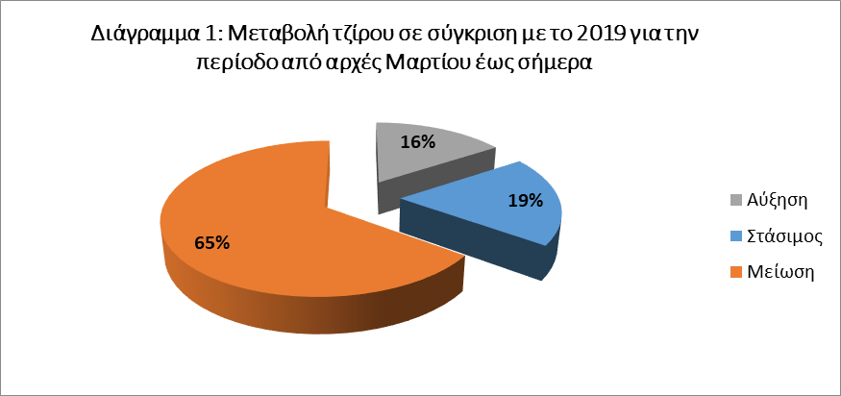

Οι μεταβολές αυτές ωστόσο δεν είναι ομοιόμορφες. Έτσι, παρουσιάζεται σημαντική διαφοροποίηση μεταξύ της λιανικής πώλησης φρούτων και λαχανικών (μη πληττόμενες ) και του λιανικού εμπορίου ψωμιού. Εδώ στην πρώτη περίπτωση το 33% των επιχειρήσεων κατέγραψε αύξηση στις πωλήσεις σε αντίθεση με τη δεύτερη που μόνο το 3% είχε αύξηση. Κατ’ αναλογία στις επιχειρήσεις φρούτων λαχανικών μείωση είχε το 43% έναντι 80% των φούρνων και 65% για το σύνολο του κλάδου. Στο παραπάνω εύρημα να σημειωθεί ότι τα φρούτα και τα λαχανικά καταναλώνονται άμεσα και δεν αποτελούν προϊόντα που μπορούν να διατηρηθούν για μεγάλο χρονικό διάστημα. Όμοια αλλά με πολύ χαμηλότερη ένταση καλύτερη φαίνεται να είναι και η εικόνα της κατηγορίας λιανικό εμπόριο άλλων τροφίμων (47.29, είδη τροφίμων, βιολογικά τρόφιμα, μπαχαρικά κτλ).
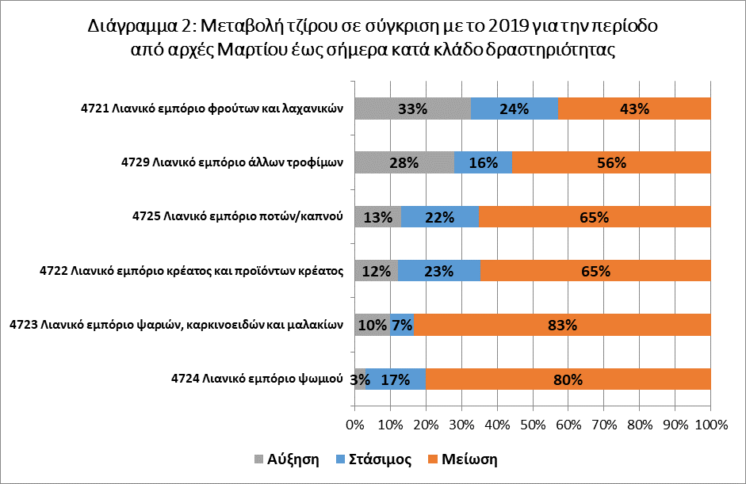
Σημαντική διαφοροποίηση φαίνεται να παρατηρείται με βάση το κριτήριο του συνολικού ετήσιου κύκλου εργασιών της επιχείρησης, καθώς στις επιχειρήσεις με σχετικά μεγαλύτερο κύκλο εργασιών εμφανίζονται καλύτερες επιδόσεις σε σύγκριση με τις μικρότερες επιχειρήσεις στο υπό διερεύνηση διάστημα. Πιο συγκεκριμένα, στις επιχειρήσεις με έως 20.000 ευρώ ετήσιο κύκλο εργασιών, η πλειονότητα των επιχειρηματιών, περίπου 3 στους 4, δήλωσε μείωση του τζίρου σε σύγκριση με την αντίστοιχη περίοδο του 2019, ενώ για τις επιχειρήσεις από 20.000 ευρώ και άνω η αναλογία εμφανίζεται πολύ χαμηλότερη, 5 και 6 στους 10.
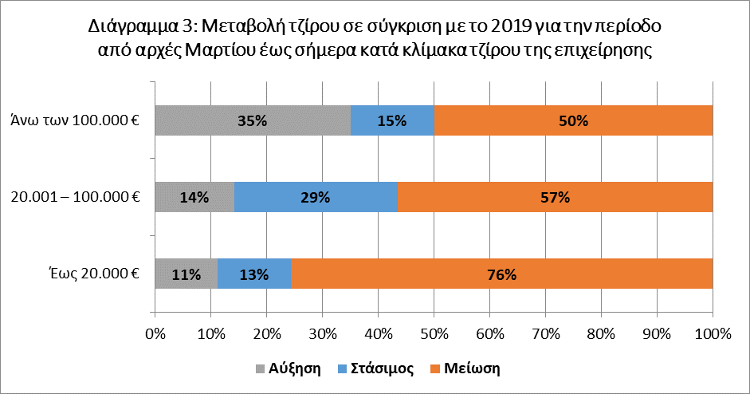

2. Αγορές εμπορευμάτων
Οι μισές επιχειρήσεις απάντησαν στην κρίση COVID 19 με μείωση αγορών εμπορευμάτων σε σύγκριση με το 2019, ενώ 1 στις 3 (35%) διατήρησε σταθερές το ύψος των προμηθειών της. Ωστόσο 14% των επιχειρήσεων και παρά τις αντίξοες φετινές επικρατούσες συνθήκες λόγω πανδημίας αύξησε τις αγορές εμπορευμάτων σε σύγκριση με το αντίστοιχη περσυνή περίοδο.
Πίνακας 2: Μεταβολή αγορών εμπορευμάτων σε σύγκριση με το 2019 για την περίοδο από αρχές Μαρτίου έως σήμερα;
Αύξηση | 14%
Στάσιμες | 35%
Μείωση | 50%
ΔΑ | 1%
Σύνολο | 100%

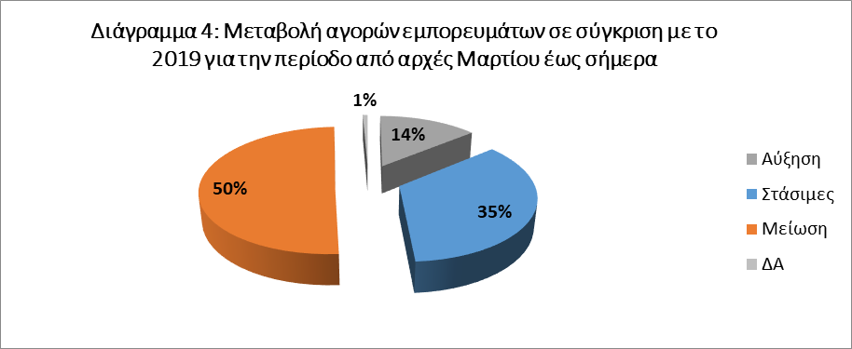

3. Μεταβολή στην απασχόληση από την έναρξη της κρίσης COVID-19.
Καμία από τις επιχειρήσεις τροφίμων δεν αύξησε το προσωπικό της από την έναρξη της πανδημίας, την ίδια στιγμή που 1 στις 4 (24%) επέλεξε να κάνει χρήση του δικαιώματος αναστολής των συμβάσεων εργασίας των μισθωτών της για 45 ημέρες/διάστημα της κρίσης. Μόλις το 2% των εργοδοτών προχώρησε σε απόλυση μέρους ή του συνόλου του προσωπικού της. Η συντριπτική πλειονότητα των επιχειρήσεων, περίπου 3 στις 4 δεν προέβη σε κάποια ενέργεια μεταβολής του αριθμού των εργαζομένων της.

Πίνακας 3: Υπήρξε αύξηση ή μείωση του αριθμού των μισθωτών από την έναρξη της πανδημίας στη χώρα μας;
Ναι αύξηση | 0%
Ναι μείωση | 2%
Αναστολή συμβάσεων εργασίας μισθωτών | 24%
Όχι δεν άλλαξε ο αριθμός των υπαλλήλων | 74%
Σύνολο | 100%

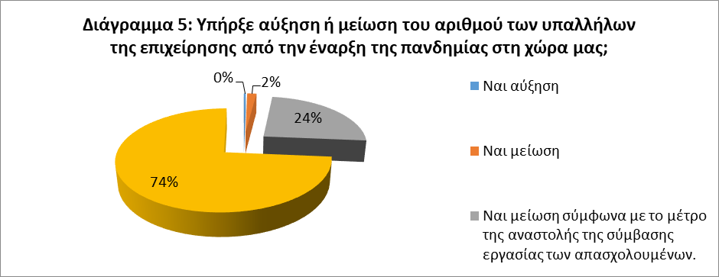

4. Μεταβολή των τιμών αγοράς
Σχεδόν 3 στις 4 επιχειρήσεις δεν διαπίστωσαν κάποια μεταβολή στην τιμολογιακή πολιτική των προμηθευτών τους από την εμφάνιση της πανδημίας. Αντίθετα το 16% κατέγραψε αύξηση και μόνο το 9% μείωση του κόστους προμήθειας των εμπορευμάτων τους. Το στοιχείο αυτό φανερώνει εκτός των άλλων και την καλή σχέση ανάμεσα στο χονδρικό και λιανικό εμπόριο αφού το 83% είτε δεν είδε μεταβολή είτε είδε μείωση στις τιμές χονδρικής.

Πίνακας 4: Υπήρξε μεταβολή τιμών των προϊόντων από τους προμηθευτές από την έναρξη της πανδημίας στη χώρα μας;
Αύξηση | 16%
Καμία μεταβολή | 74%
Μείωση | 9%
ΔΑ | 1%
Σύνολο | 100%

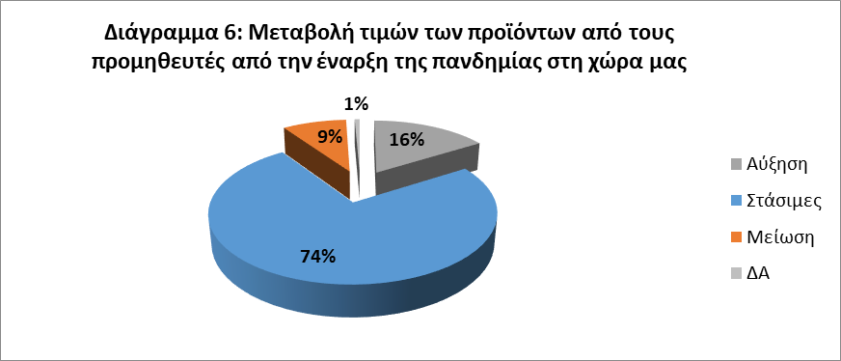

5. Μεταβολή της επισκεψιμότητας στο κατάστημα
Οι 7 στις 10 επιχειρήσεις κατέγραψαν μείωση της επισκεψιμότητας από το ξέσπασμα της πανδημίας. Από τις υπόλοιπες ποσοστό 15% δεν κατέγραψε καμία μεταβολή. Υπάρχει όμως και ένα π15% που παρατήρησαν αύξηση στον της επισκεψιμότητας από την πελατεία τους.

Πίνακας 5: Υπήρξε μεταβολή της επισκεψιμότητας από την έναρξη της πανδημίας στη χώρα μας;
Αύξηση | 15%
Στάσιμη | 15%
Μείωση | 69%
Σύνολο | 100%

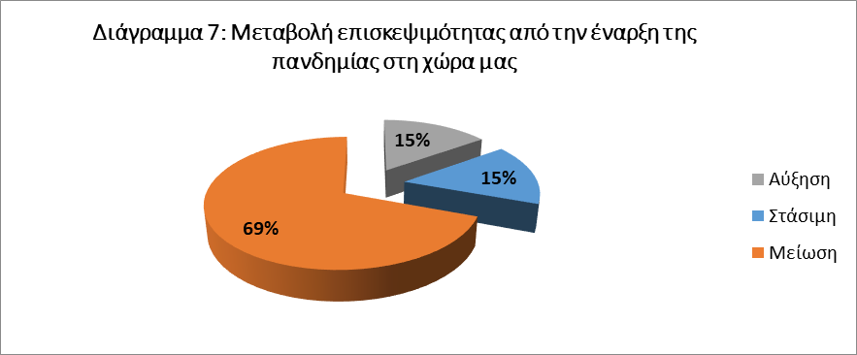
Αντίστοιχα τα καταστήματα λιανικού εμπορίου φρούτων και λαχανικών παρουσιάζουν καλύτερη εικόνα και σε όρους επισκεψιμότητας. Εύρημα που επιβεβαιώνει την καλύτερη επίδοσή τους σε σύγκριση με τις υπόλοιπες κατηγορίες τροφίμων. Στον αντίποδα τόσο τα καταστήματα λιανικού εμπορίου ψαριών, όσο και οι φούρνοι παρουσιάζουν μια εντονότερα αρνητική εικόνα.

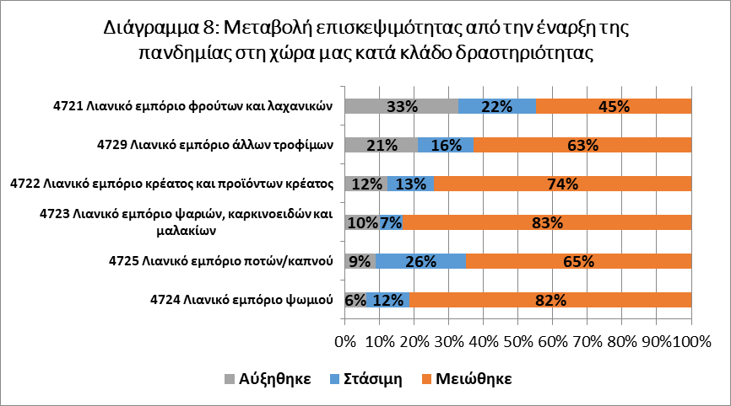
Όσον αφορά στη μεταβολή της επισκεψιμότητας στο κατάστημα, μεταξύ της χαμηλότερης και ενδιάμεσης κατηγορίας τζίρου δε φαίνεται να σημειώνονται ιδιαίτερες διαφοροποιήσεις. Αντίθετα, σημειώνεται ισχυρή διαφοροποίηση με τις επιχειρήσεις με υψηλότερο κύκλο εργασιών (100.000 ευρώ και άνω). Συγκεκριμένα, στις επιχειρήσεις με ετήσιο κύκλο εργασιών έως 20.000 ευρώ σχεδόν οι 8 στις 10 σημειώνουν μειωμένη επισκεψιμότητα σε σχέση με την αντίστοιχη περίοδο του 2019, με παρεμφερείς επιδόσεις και για εκείνες με ετήσιο τζίρο έως 100.000 ευρώ (7 στις 10). Τουναντίον, το αντίστοιχο ποσοστό για τις άνω των 100.000 είναι κατά πολύ χαμηλότερο (40%).
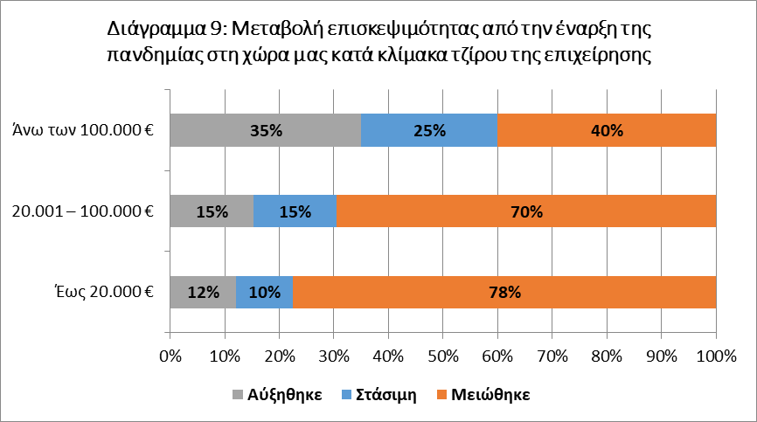

6. Μεταβολή μέσης αξίας αγοράς ανά πελάτη
Για ένα αρκετά σημαντικό ποσοστό (25%) η μέση αξία αγορών ανά πελάτη αυξήθηκε. Βέβαια λίγο περισσότερες από τις μισές επιχειρήσεις ισχυρίστηκαν πως συντελέστηκε μείωση της μέσης αξίας αγοράς ανά πελάτη από την εμφάνιση της πανδημίας, με 1 στις 5 να δηλώνει στασιμότητα και 1 στις 4 διαπίστωσε αύξηση της μέσης αξίας αγοράς ανά πελάτη.

Πίνακας 6: Υπήρξε μεταβολή μέσης αγοράς ανά πελάτη από την έναρξη της πανδημίας στη χώρα μας;
Αύξηση | 25%
Στάσιμη | 21%
Μείωση | 54%
ΔΑ | 1%
Σύνολο | 100%

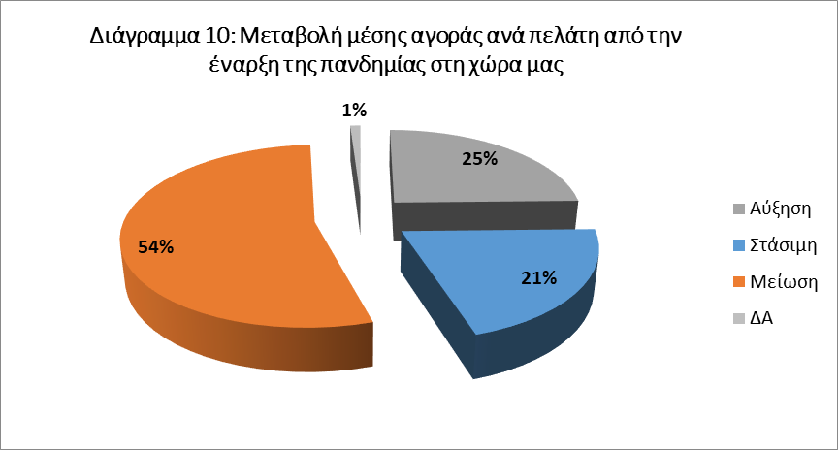

7. Υπηρεσία παράδοσης κατ΄ οίκον στα καταστήματα τροφίμων
Ένα από το ενδιαφέροντα ευρήματα της έρευνας συνδέεται με την αλλαγή στις καταναλωτικές συνήθειες. Έτσι ενώ σε ποσοστό 39% η υπηρεσία παράδοσης στο σπίτι προϋπήρχε και ήταν διαθέσιμη από τις επιχειρήσεις τροφίμων ακόμη και πριν την έναρξη της πανδημίας, το 35% την υιοθετεί για πρώτη φορά τώρα. Με την επιβολή των περιοριστικών μέτρων μετακίνησης των πολιτών εξαιτίας της πανδημίας, 1 στις 3 υιοθέτησαν την υπηρεσία παράδοσης κατ΄ οίκον, επιδεικνύοντας ισχυρή προσαρμοστικότητα στις νέες συνθήκες και απαιτήσεις του καταναλωτικού κοινού, με γνώμονα τη διευκόλυνση των πελατών τους, την εξυπηρέτηση των ευπαθών ομάδων αλλά και την αντιμετώπιση του ανταγωνισμού. Αντίθετα, 1 στις 4 επιχειρήσεις εξακολουθεί να μην προσφέρει τη συγκεκριμένη δυνατότητα στους καταναλωτές του.

Πίνακας 7: Διαθέτει η επιχείρηση υπηρεσία παράδοσης στο σπίτι;
Ναι και την είχε πριν την έναρξη της πανδημίας | 39%
Ναι και την ξεκίνησε μετά την έναρξη της πανδημίας | 35%
Όχι | 25%
ΔΑ | 1%
Σύνολο | 100%

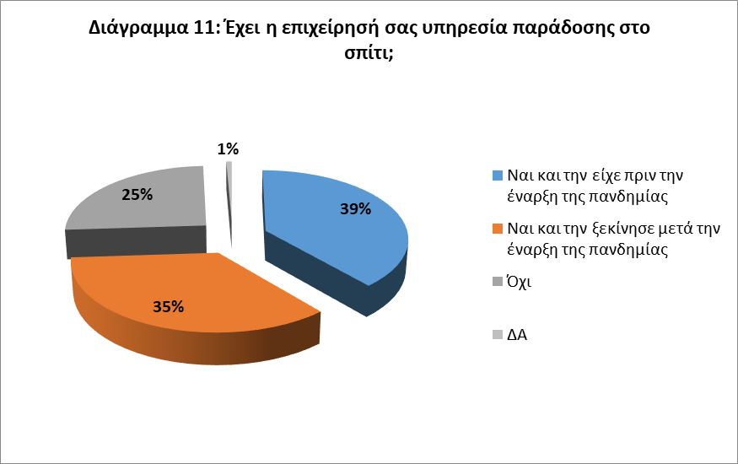

Επίσης, οριακά φαίνεται να διαφέρει η εικόνα στους επιμέρους κλάδους λιανικής πώλησης κρέατος και ψαριών (48% και 43% αντίστοιχα), αναφορικά με εκείνους που ξεκίνησαν τη συγκεκριμένη υπηρεσία εν μέσω της πανδημίας.

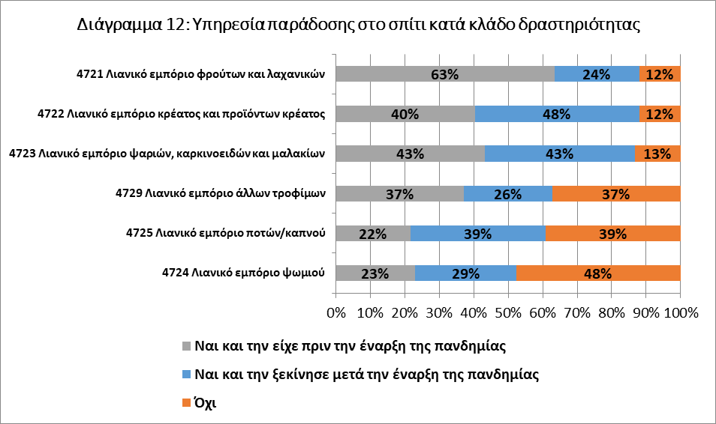

8. Προσαρμογή των καταστημάτων του κλάδου τροφίμων στα μέτρα προστασίας για τον COVID-19..
Η συντριπτική πλειονότητα των καταστημάτων τροφίμων, πάνω από 9 στις 10 επιχειρήσεις, προσαρμόστηκε και υιοθέτησε αρκετά εύκολα τα μέτρα προστασίας από τον COVID-19 , με το υπόλοιπο 8% να εμφανίζει δυσκολίες προσαρμογής και χαμηλό επίπεδο ευελιξίας στο νέο αυστηρό προστατευτικό πλαίσιο.

Πίνακας 8: Πόσο εύκολα προσαρμόστηκε η επιχείρηση στα προβλεπόμενα μέτρα προστασίας από την κρίση COVID 19
ΠΟΛΥ/ΑΡΚΕΤΑ | 92%
ΛΙΓΟ/ΚΑΘΟΛΟΥ | 8%
ΔΑ | 1%
Σύνολο | 100%

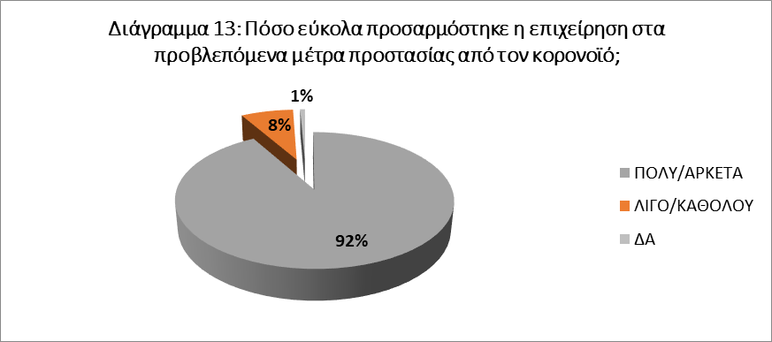

9. Ενέργειες Διαμόρφωσης ωραρίου καταστημάτων λόγων της πανδημίας
Σχετικά με τη διαμόρφωση του ωραρίου των καταστημάτων λόγω πανδημίας, οι επιχειρηματίες μοιράζονται σχεδόν ισομερώς, καθώς το ήμισυ δεν τροποποίησε το ωράριο του καταστήματός, με τις υπόλοιπες μισές να κινούνται προς την αντίθετη κατεύθυνση, προσαρμοζόμενες στις ανάγκες της τρέχουσας συγκυρίας.

Πίνακας 9: Διαμορφώσατε το ωράριο του καταστήματός σας διαφορετικά από την έναρξη της πανδημίας και μετά;
ΝΑΙ | 49%
ΟΧΙ | 51%
Σύνολο | 100%

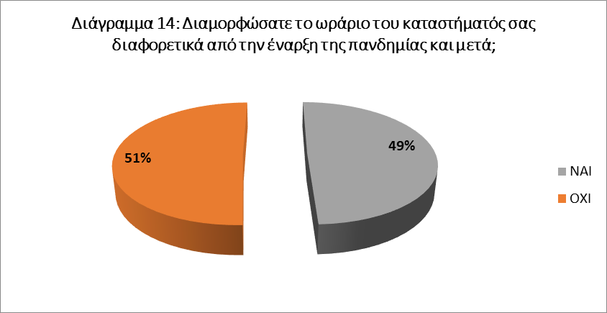

ΜΕΘΟΔΟΛΟΓΙΚΟ ΣΗΜΕΙΩΜΑ
Κατηγορίες κλάδου τροφίμων-47.2
47.21 Λιανικό εμπόριο φρούτων και λαχανικών
47.22 Λιανικό εμπόριο κρέατος και προϊόντων κρέατος
47.23 Λιανικό εμπόριο ψαριών, καρκινοειδών και μαλακίων
47.24 Λιανικό εμπόριο ψωμιού
47.25 Λιανικό εμπόριο ποτών/καπνού
47.29 Λιανικό εμπόριο άλλων τροφίμων

Στο σημείο αυτό σημειώνονται δυο επισημάνσεις σχετικά με τις κατηγορίες στον κλάδο των τροφίμων για την ορθότερη ερμηνεία των αποτελεσμάτων της έρευνας.
→ Οι επιχειρήσεις των κατηγοριών: 47.21 & 47.22 δεν περιλαμβάνονται στις «πληττόμενες» από την πανδημία και συνεπώς δεν εντάσσονται στα ευεργετικά μέτρα της Κυβέρνησης, τα οποία επικαιροποιούνται σε τακτική βάση. Συνεπώς, λειτουργούν κανονικά, εξυπηρετώντας το καταναλωτικό κοινό.
→ Oι επιχειρήσεις των κατηγοριών: 47.23, 47.24, 47.25 & 47.29 περιλαμβάνονται στις «πληττόμενες» από την πανδημία και συνεπώς από τη στιγμή που εντάσσονται στα ευεργετικά μέτρα της Κυβέρνησης εναπόκειται στη διακριτική τους ευχέρεια να αναστείλουν ή όχι τη λειτουργία τους.
Επισήμανση 1: Οι επιχειρήσεις τροφίμων με ΚΑΔ 47.21 & 47.22 δεν έχουν τη δυνατότητα να κάνουν χρήση του μέτρου της αναστολής συμβάσεων των εργαζομένων τους, καθώς δεν εντάσσονται στη λίστα των «πληττόμενων». Αν στις καταφατικές απαντήσεις της εν λόγω ερώτησης (24%) συγκαταλέγονται και επιχειρήσεις των προαναφερθέντων δραστηριοτήτων, είναι πιθανό να έχουν «παγώσει» τις συμβάσεις του υπαλληλικού τους προσωπικού, κάνοντας χρήση ενός πιθανόν δεύτερου ΚΑΔ που διαθέτουν, αυτή τη φορά «πληττόμενου».
Επισήμανση 2: Οι «πληττόμενοι» εργοδότες μπορούν να κάνουν χρήση της αναστολής σύμβασης εργασίας από 21/3/2020 έως 20/4/2020. Απαγόρευση απόλυσης ενεργοποιείται μόνον εάν ο εργοδότης κάνει χρήση του μέτρου της αναστολής έστω και για έναν 1 εργαζόμενο της επιχείρησης του. Συνεπώς, ο εργοδότης μπορεί να απολύσει κάποιον εργαζόμενό του έως 20/3, καθώς από 21/3 και μετά απαγορεύονται οι απολύσεις → θεωρούνται άκυρες, εάν βεβαίως ο εργοδότης επιθυμεί να καρπωθεί τις ευεργετικές ασφαλιστικές, φορολογικές και λοιπές διατάξεις που νομοθετήθηκαν εν όψει COVID-19.
Επισήμανση 3: Στην περίπτωση της χρήσης του μέτρου της αναστολής της σύμβασης εργασίας, αυτό αφορά το σύνολο των απασχολουμένων μίας επιχείρησης και όχι μόνο τους μισθωτούς υπαλλήλους της.

Ο Πρόεδρος της ΕΣΕΕ κ. Γιώργος Καρανίκας δήλωσε σχετικά:
«Η συγκεκριμένη έρευνα έχει πραγματοποιηθεί ως μέρος της γενικότερης προσπάθειας της ΕΣΕΕ να αποτυπώσει τον τρόπο που βιώνουν την κρίση της πανδημίας του κορωνοϊού οι εμπορικές επιχειρήσεις.
Εντάσσεται σε ένα ευρύτερο πλαίσιο ερευνών που θα πραγματοποιήσει το Ινστιτούτο της Συνομοσπονδίας για τις επιπτώσεις που θα έχει αυτή η πρωτόγνωρη κατάσταση στις εμπορικές επιχειρήσεις, στην μεταβολή των καταναλωτικών προτύπων, στην δομή των αγορών και εντέλει στην ίδια την κοινωνική συνοχή.
Ένα είναι βέβαιο, ότι τώρα που πλησιάζει το σταδιακό άνοιγμα της αγοράς, οι μικρομεσαίες επιχειρήσεις θα δυσκολευτούν πολύ να επανέλθουν στους κανονικούς ρυθμούς τους. Είναι ήδη τραυματισμένες από την 10ετή κρίση των μνημονίων και με μηδενικούς τζίρους και υποχρεώσεις να τρέχουν, θα χρειαστούν για να επιβιώσουν ένα πραγματικό σοκ ρευστότητας από το Κράτος ή τις Τράπεζες ή συνδυαστικά και από τους δύο».

Μητρώο Επιχειρήσεων ΕΛ.ΣΤΑΤ, 2017
Σφάλμα +-5.7%, Περίοδος συλλογής δεδομένων 7 με 15 Απριλίου
→ «Πληττόμενος» από τη πανδημία ΚΑΔ.

